1. **Wireshark: ICMP**

**1: Ping**

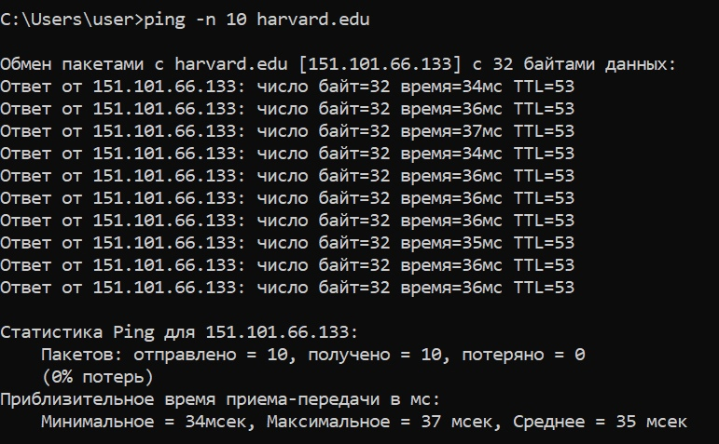

1) Мой 10.0.1.12, harvard.edu 151.101.66.133

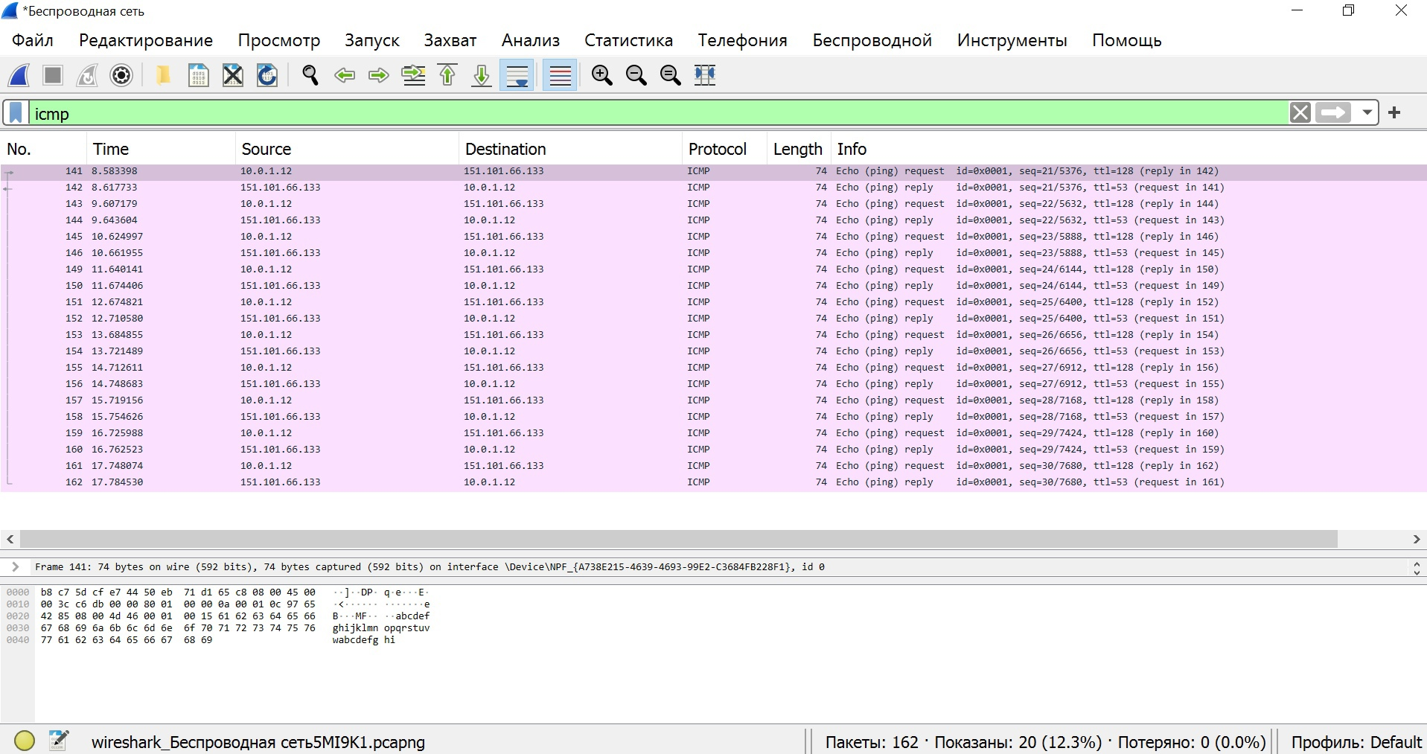

2) ICMP - протокол сетевого уровня, а не транспортного

3) Type: 8 (Echo (ping) request) и Code: 0, ещё поля: Checksum, Identifier (BE), Identifier (LE), Sequence number (BE), Sequence number (LE), Data. На поля контрольной суммы, порядкового номера и идентификатора приходится по 2 байта.

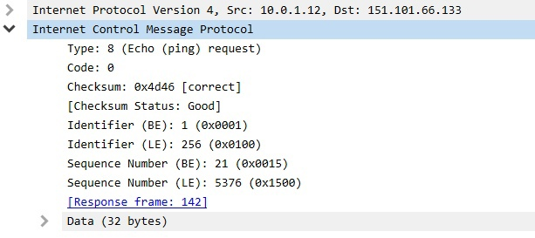

4) Type: 0 (Echo (ping) reply), и Code: 0, ещё поля: Checksum, Identifier (BE), Identifier (LE), Sequence number (BE), Sequence number (LE), Data. На поля контрольной суммы, порядкового номера и идентификатора приходится по 2 байта.

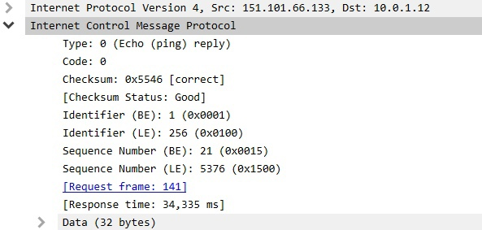

**2: Traceroute**

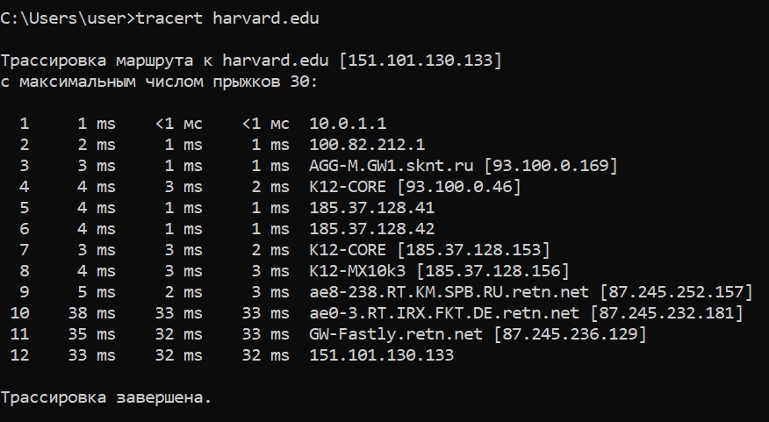

1) ttl у пакетов меняется, а при нахождении пинга было неизменным, также изменился размер data с 32 до 64 bytes.

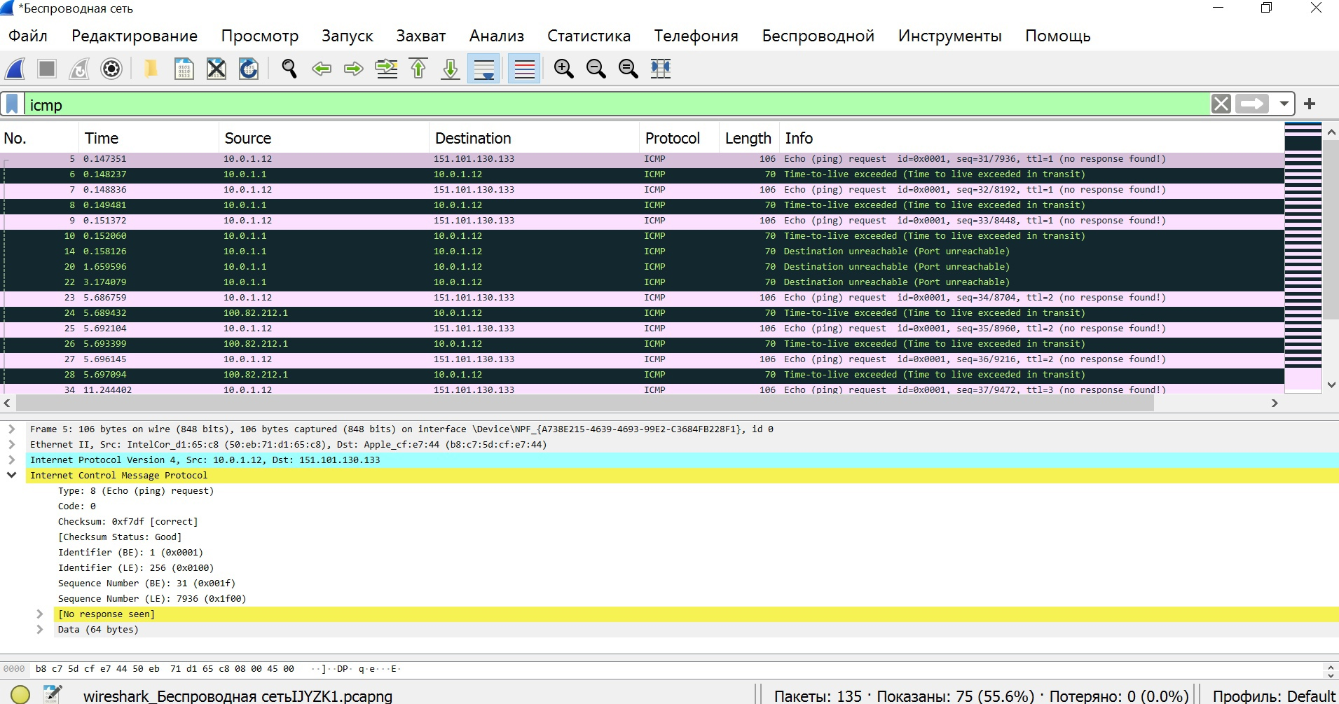

2) Добавились подразделы с информацией исходного ICMP и данными IPv4.

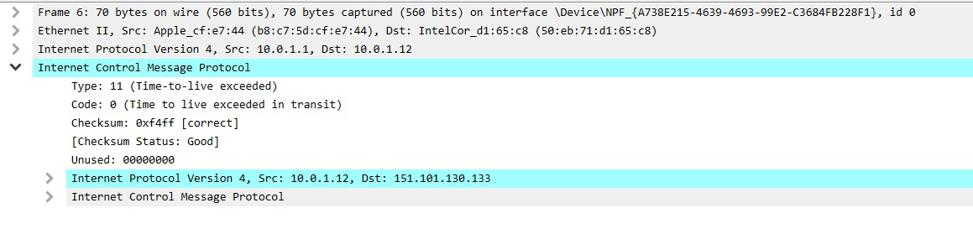

3) Эти пакеты дошли до адресата и не содержат Time-to-live exceeded, поэтому у них отличается Type и нет полей добавленных в пункте 2).

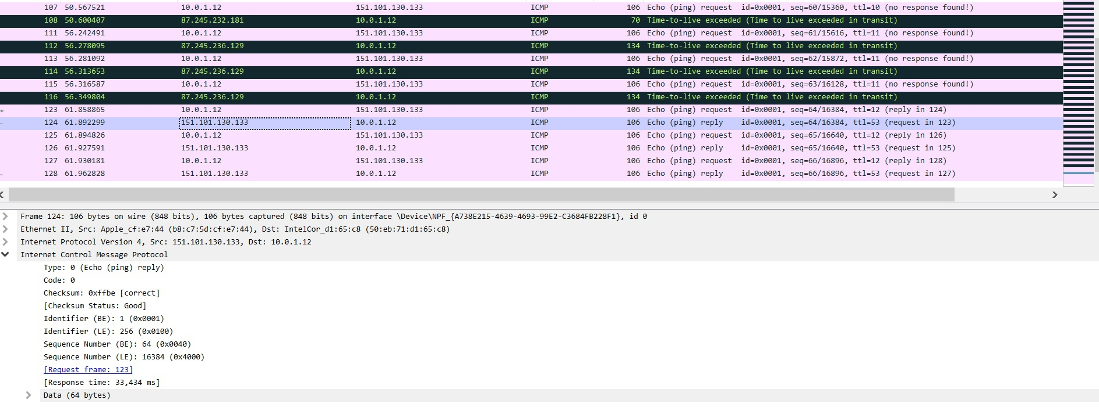

4) Да, есть. Маршрутизаторы находятся в Москве (9) и Лондоне (10).

**3. Задачки**

**Задача 1**

1) Посмотрим сколько пакетов было отправлено:

Был потерян 1 пакет, значит частота потерь:

2) Считая, что велико по сравнению с , можем оценить :

Тогда можем получить среднюю скорость передачи: